В Сумпосадской школе прошёл школьный этап Всероссийского конкурса художественного слова «Живая классика». В нём приняли участие шестиклассники.
Учащиеся выбрали для чтения произведения Степана Писахова, Бориса Шергина, Олега Кургузова, Альберта Лиханова, Валентина Катаева. Несколько чтецов представляли отрывки из повести В. П. Катаева «Сын полка», с которой они познакомились для участия в интеллектуальной игре по литературе в рамках школьного проекта «Время читать!».
Победителями стали те, кто выбрал произведения архангельских писателей Степана Писахова и Бориса Шергина: Ковалёв Ян (Степан Писахов. «Пирог с зубаткой»), Ручкина Кристина (Борис Шергин. «Куричья слепота»), Якимова Евгения (Борис Шергин. «Шиш и трактирщица»). Благодарные зрители-пятиклассники в конце конкурса высказали своё мнение о конкурсантах: интересно было слушать тех, кто знал тексты наизусть, исполнял их чтение с жестами, громко и эмоционально.

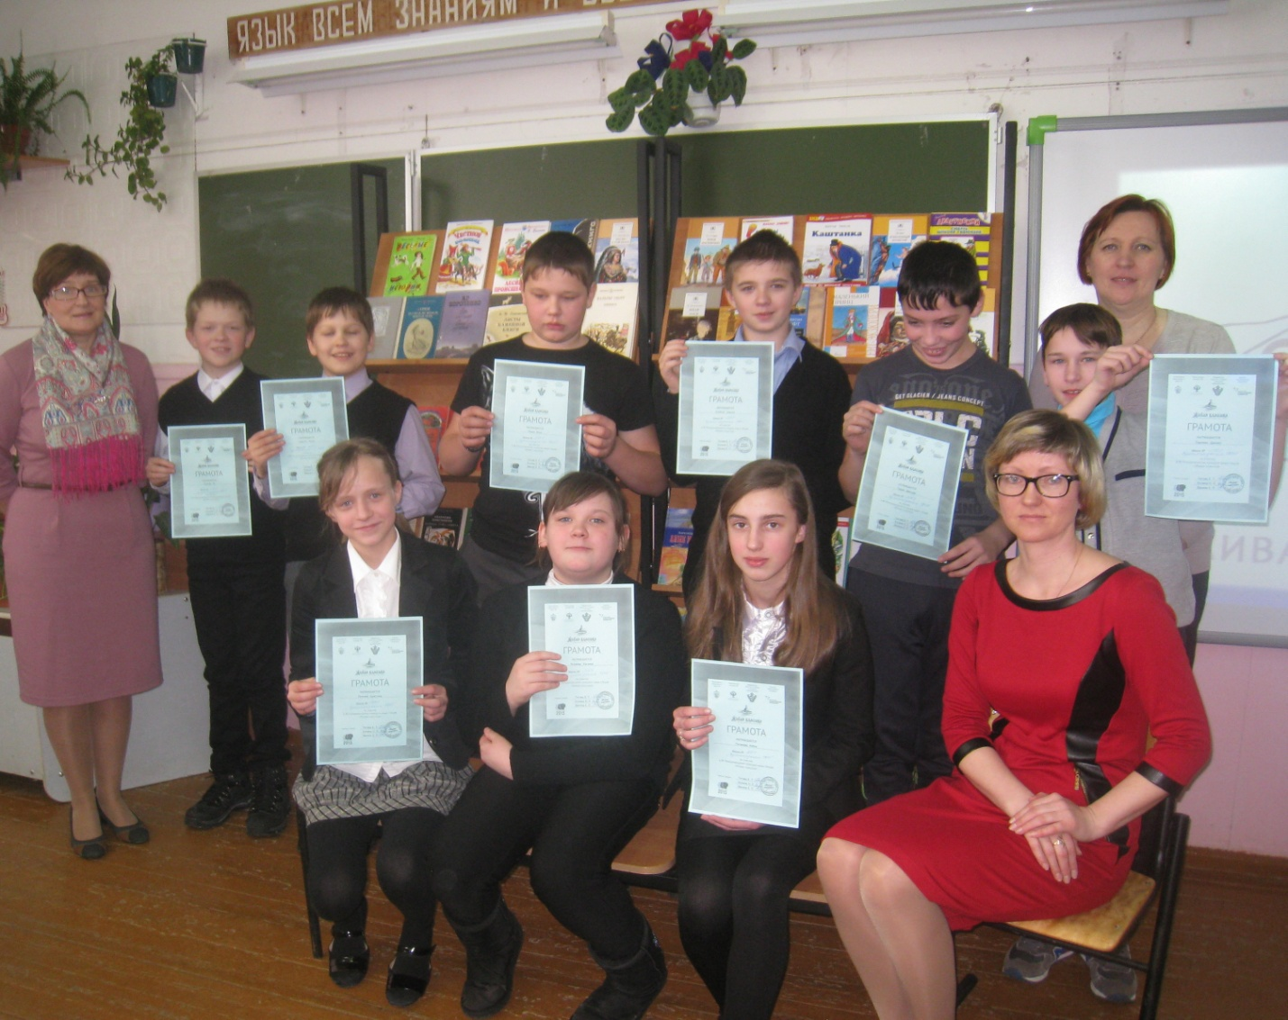

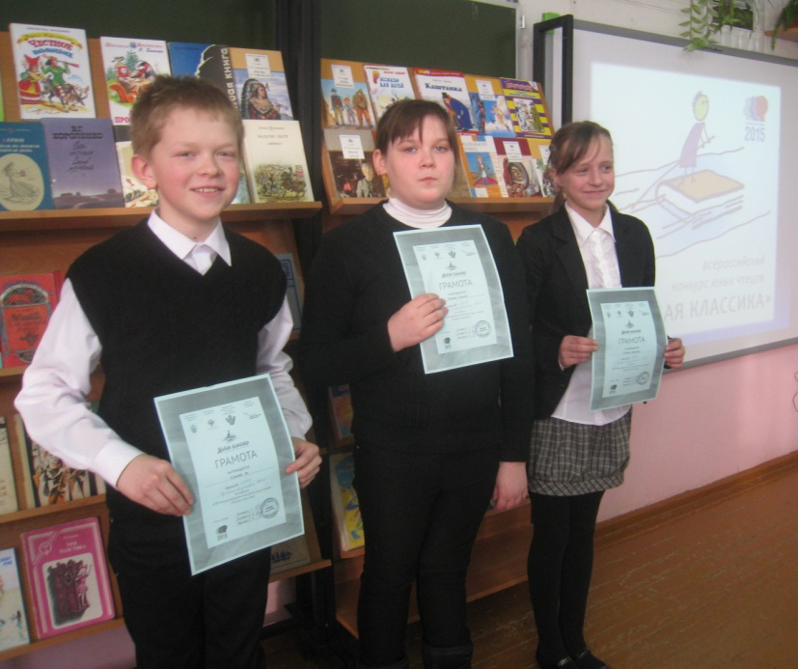
Ковалёв Ян, Якимова Евгения и Ручкина Кристина!
Желаем успехов
на районном
этапе конкурса!

